**Message Logger**

**System-Spezifikation**

1. Systemübersicht 2

2. Architektur und Designentscheide 3

2.1. Modell(e) und Sichten 3

2.2. Daten (Mengengerüst & Strukturen) 3

2.3. Entwurfsentscheide 3

3. Schnittstellen 4

3.1. Externe Schnittstellen 4

3.2. wichtige interne Schnittstellen 4

3.3. Benutzerschnittstelle(n) 4

4. Environment-Anforderungen 5

Versionen:

|  |  |  |  |  |
| --- | --- | --- | --- | --- |
| Rev. | Datum | Autor | Bemerkungen | Status |
| 0.1 | 04.11.2017 | Valentin Bürgler | 1. Entwurf | in Arbeit |
|  |  |  |  |  |

1. Systemübersicht

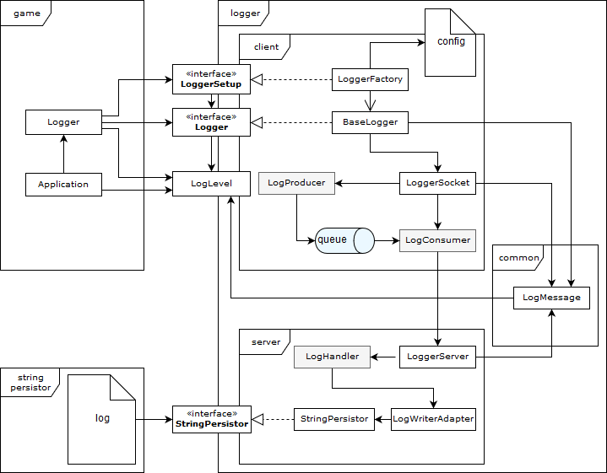

1. Architektur und Designentscheide

## Modell(e) und Sichten

<tbd>

## Daten (Mengengerüst & Strukturen)

<tbd>

## Entwurfsentscheide

<tbd>

1. Schnittstellen

## Externe Schnittstellen

<tbd>

## wichtige interne Schnittstellen

<tbd>

## Benutzerschnittstellen

<tbd>

### *3.x.1. Schnittstelle A*

#### *3.x.1.1. Steckbrief*

*Genauer Name der Schnittstelle, Kurzbeschreibung der Funktionalität, ggf. Autoren und Besitzer (zwischen wem wurde die Schnittstelle ausgehandelt?), ggf. Version*

#### *3.x.1.2. Interaktionen*

*Je nach Schnittstellenart Operationen (z.B. Funktionen, Methoden) oder Datenaustausch (z.B. Nachrichten).*

*Einschränkungen und Voraussetzungen, Berechtigungen, zeitliche Einschränkungen, parallele Benutzung, Voraussetzungen zur Nutzung*

*Generelles zur Fehlerbehandlung, mögliche Fehlersituationen als auch deren Behandlung.*

*Je Interaktion:*

*• Beschreibung der Semantik (Fachlichkeit)  
Diagramm und/oder Beschreibung der fachlichen Abläufe  
Fachliche Bedeutung der Daten  
Nebenwirkungen, Konsequenzen*

*• Beschreibung der Technik  
Methoden/Funktionen, Daten und Datenformate, Gültigkeits- und Plausibilitätsregeln, Codierung, Zeichensätze*

*• Fehlerbehandlung*

#### *3.x.1.3. Einstellungen*

*Kann das Verhalten der Schnittstelle oder der Ressourcen verändert oder konfiguriert werden?*

*Mögliche Konfigurationsparameter*

#### *3.x.1.4. Qualitätsmerkmale*

*Aussagen über Qualitätsmerkmale, an die Implementierer gebunden sind und auf die sich Nutzer verlassen können.*

*Welche Qualitätseigenschaften wie Verfügbarkeit, Performance, Sicherheit gelten für diese Schnittstelle? Neudeutsch heisst dieser Teil der Schnittstellen­beschreibung Quality-of-Service (QoS) Requirements.*

*Mengengerüste Laufzeit Durchsatz / Datenvolumen Verfügbarkeit*

#### *3.x.1.5. Entwurfsentscheidungen*

*Fragestellungen, Einflüsse, Annahmen, Alternativen und Begründungen für Entwurfsentscheidungen im Zusammenhang mit der Schnittstelle, falls angebracht*

*Welche Gründe haben zum Entwurf dieser Schnittstelle geführt? Welche Alternativen gibt es, und warum wurden diese verworfen?*

#### *3.x.1.6. Beispielverwendung*

*Pseudocode oder Quelltext bei Operationen, Beispieldaten bei Datenformaten*

*Hinweise und / oder Beispiele zur Benutzung dieser Schnittstelle*

1. Environment-Anforderungen

Es gelten dieselben System-Anforderungen wie für Java 8.0:

**Windows**

* Windows 10 (8u51 und höher)
* Windows 8.x (Desktop)
* Windows 7 SP1
* Windows Vista SP2
* Windows Server 2008 R2 SP1 (64-Bit)
* Windows Server 2012 und 2012 R2 (64-Bit)
* RAM: 128 MB
* Datenträgerkapazität: 124 MB für JRE; 2 MB für Java Update
* Prozessor: Mindestens Pentium 2 266 MHz-Prozessor
* Browser: Internet Explorer 9 und höher, Firefox
* Mac OS X
* Intel-basierter Mac unter Mac OS X 10.8.3+, 10.9+
* Administratorberechtigungen für die Installation
* 64-Bit-Browser
* Ein 64-Bit-Browser (Beispiel: Safari) ist zur Ausführung von Oracle Java unter Mac erforderlich.

1Keine JavaFX-Unterstützung  
2Nur 64-Bit-JRE wird unterstützt

**Linux**

* Oracle Linux 5.5+1
* Oracle Linux 6.x (32-Bit), 6.x (64-Bit)2
* Oracle Linux 7.x (64-Bit)2 (8u20 und höher)
* Red Hat Enterprise Linux 5.5+1, 6.x (32-Bit), 6.x (64-Bit)2
* Red Hat Enterprise Linux 7.x (64-Bit)2 (8u20 und höher)
* Suse Linux Enterprise Server 10 SP2+, 11.x
* Suse Linux Enterprise Server 12.x (64-Bit)2 (8u31 und höher)
* Ubuntu Linux 12.04 LTS, 13.x
* Ubuntu Linux 14.x (8u25 und höher)
* Ubuntu Linux 15.04 (8u45 und höher)
* Ubuntu Linux 15.10 (8u65 und höher)
* Browser: Firefox

**Systemvoraussetzungen für Solaris**

* Weitere Informationen über unterstützte Plattformen, Betriebssysteme, Desktopmanager und Browser finden Sie unter Java 8-Systemkonfigurationen auf der offiziellen